

机器人机械系统设计

作业2：抓取鸡蛋用机械手手爪设计

班级： 22级机器人1班
学号：
姓名：
日期： 2025.5.27

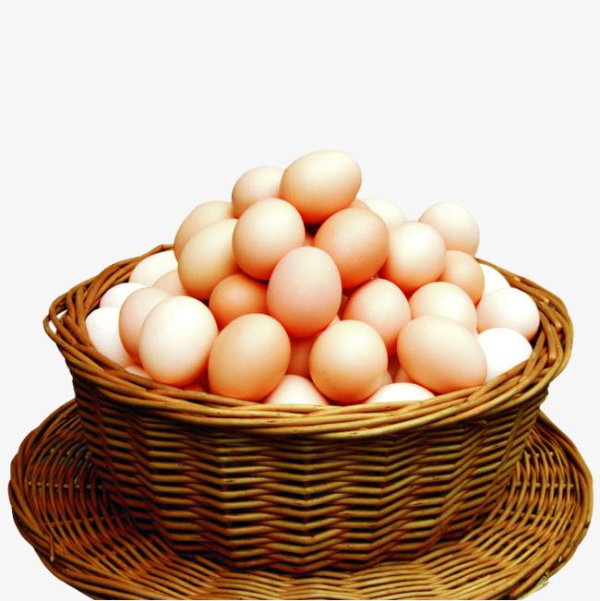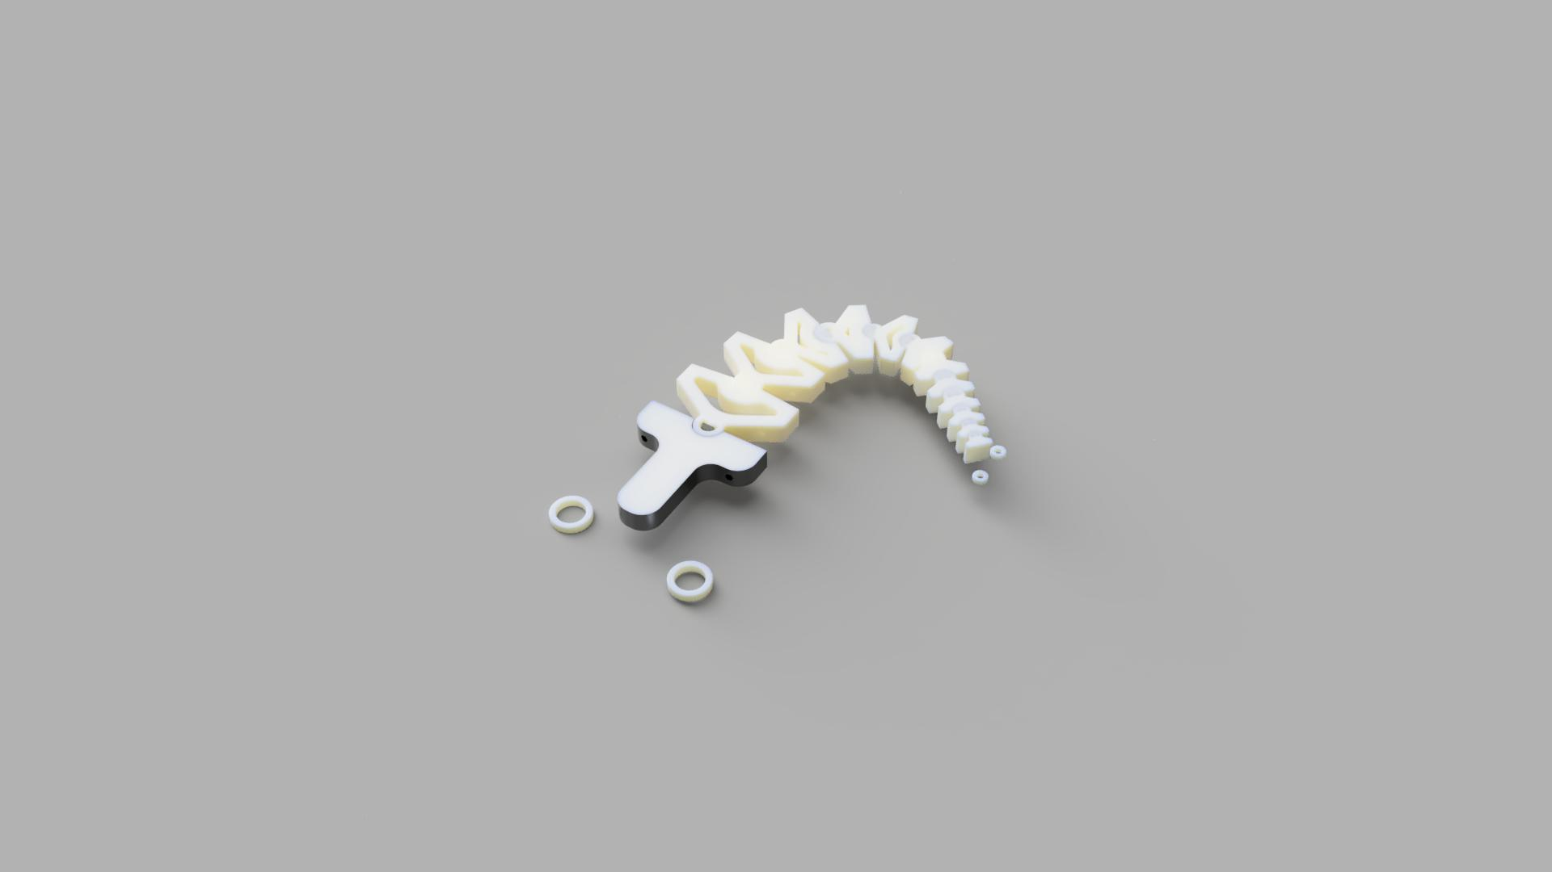
a b
图1 机械手手爪

通过（分级）爆炸图，简介手爪构成与工作原理
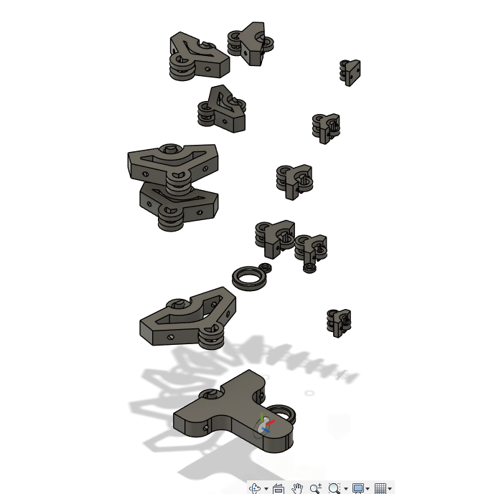
计算可用的对数螺旋的参数并绘制相应切面视图，主要流程如下：
- 定义中心螺旋线长度函数：
  - 公式：
$$L_{c}(b)=\sqrt{1+b^{2}}⋅\frac{s_{max}-s_{min}}{2b}⋅\frac{e^{2πb}+1}{e^{2πb}-1}$$
  - 实现：
  - # 实现：中心螺旋线长度函数实现
def Lc(b):
return np.sqrt(1 + b**2) * (s_max - s_min) / (2 * b) * (np.exp(2*np.pi*b) + 1) / (np.exp(2*np.pi*b) - 1)
- 利用 Brent 法求解参数 b，使得 L_c(b) 等于预设的中心螺旋线长度 L_center。
  - 代码中使用了 scipy.optimize.brentq 求解零点。
- 根据求得的 b，计算参数 a，其公式为：
  - 公式：
$$a=\frac{s_{min}}{e^{2πb}-1}$$
- 计算终止角度 θ_end：
  - 公式：
$$θ_{\left\{end\right\}}= \backslash frac\left\{1\right\}\left\{b\right\}\backslash ln!\backslash bigl\left(\backslash tfrac\left\{s_{\left\{\backslash max\right\}}\right\}\left\{s_{\left\{\backslash min\right\}}\right\}\backslash bigr\right)$$
- 将螺旋线在区间 [0, θ_end] 内等分为若干小段，分别计算每个节点的边缘和中心径向坐标。
- 利用极坐标到笛卡尔坐标的转换公式：
  - 公式：
$$x(θ)=r(θ)cosθ, y(θ)=r(θ)sinθ$$
- 绘制每一小段四边形，并将图形导出为 DXF 文件，方便后续的工程应用。
- 边缘螺旋线设计过程：
  - 公式：
$$r_{edge\left(θ\right)}= a* e^{\left\{bθ\right\}}$$
  - 设计过程：利用指数函数描述螺旋线的扩张，确保在旋转过程中每一圈的径向距离逐渐增大，从而满足最小和最大间距的要求。
- 中心螺旋线设计过程：
  - 公式：
$$r_{center}\left(θ\right)=\frac{\left\{r_{edge}\left(θ\right)+ r_{edge}\left(θ+2π\right) \right\}}{2} r_{center}\left(θ\right)=\frac{\left\{r_{edge} \left(θ\right)+ r_{edge}\left(θ+2π\right)\right\}}{2}$$
  - 设计过程：通过取相邻两圈边缘的平均值，获得中间轨迹，实现平滑过渡及增强结构稳定性。
- 设计过程实现代码：
  - 以下代码片段展示了如何计算边缘螺旋线和中心螺旋线：
  - # 实现：计算边缘与中心螺旋线
r_edge_seg = a * np.exp(b * theta_seg)
r_center_seg = 0.5 * (r_edge_seg + a * np.exp(b * (theta_seg + 2*np.pi)))
$$\begin{matrix}L_{c}(b)=\int_{0}^{2π}{\sqrt{r(θ)^{2}+(r^{'}(θ))^{2}}} dθ\end{matrix}$$
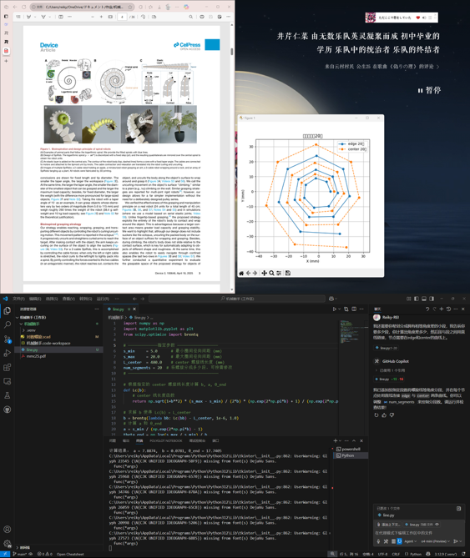
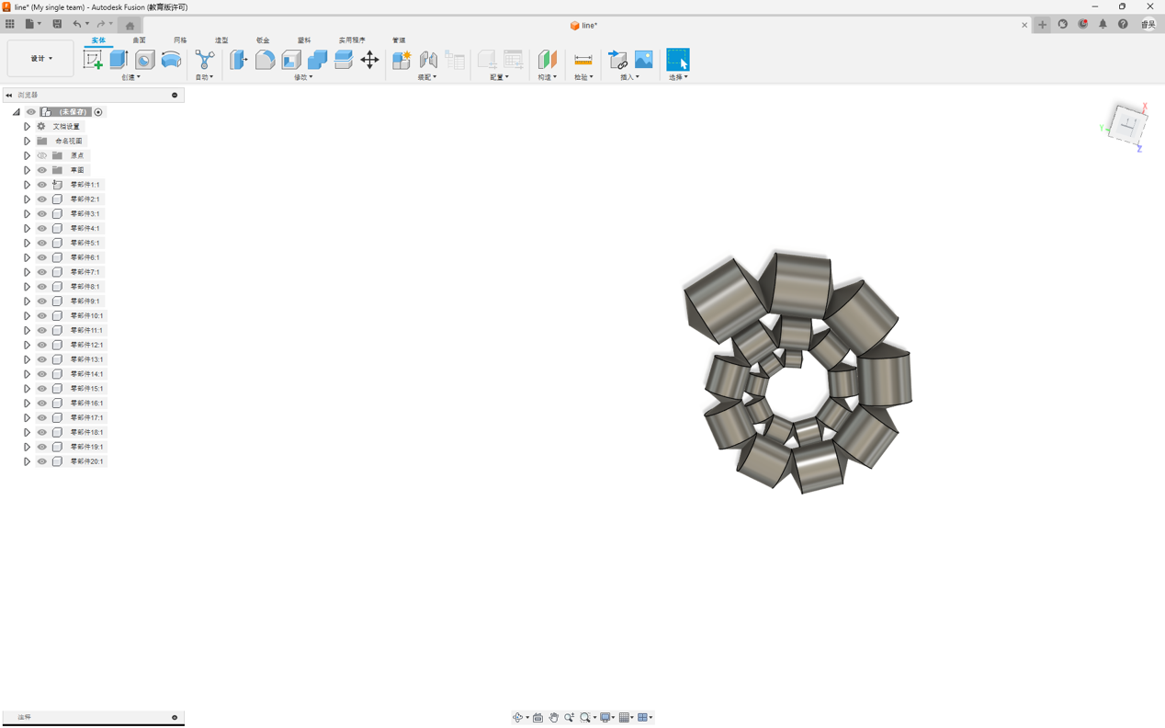
得出DXF后，围绕CENTER的割线生成对称几何形体，挖出走线槽。
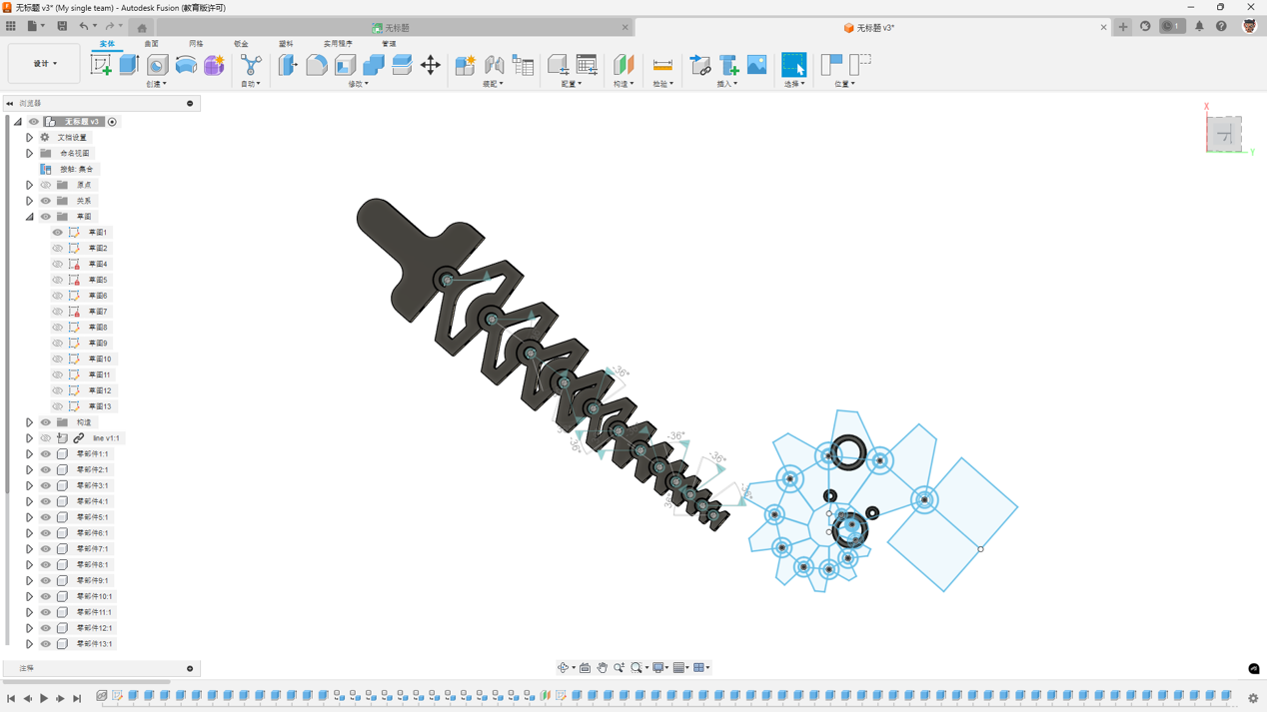

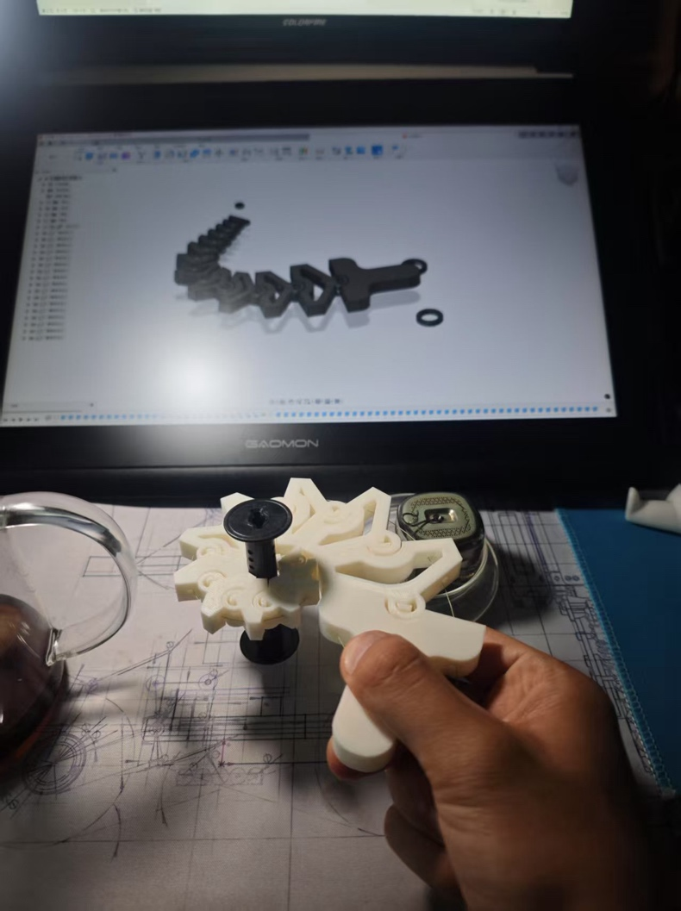
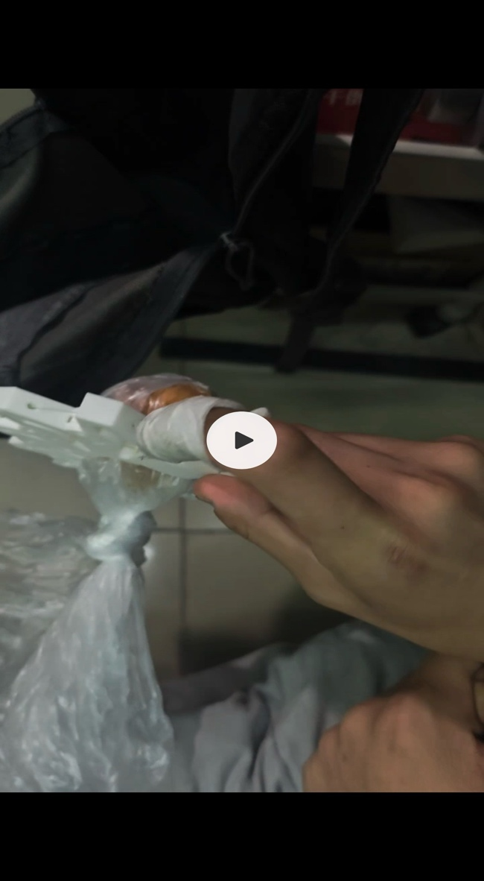
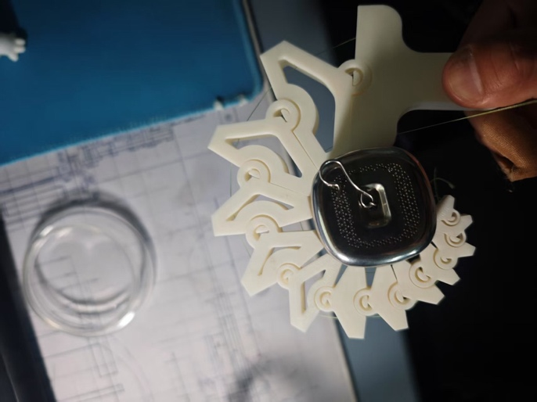
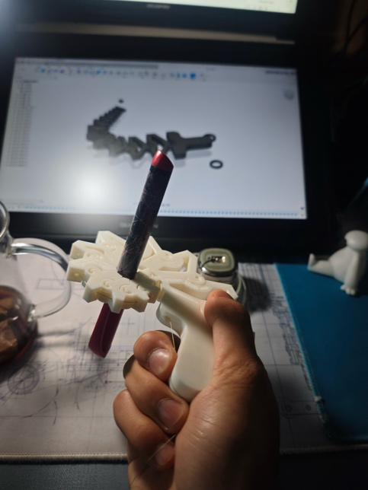
二、不少于3类尺寸物体抓取构型展示（软体机械手）

计算程序：
import numpy as np
import matplotlib.pyplot as plt
from scipy.optimize import brentq
from solid import polygon, rotate, rotate_extrude, translate, union, scad_render_to_file
from pathlib import Path
import ezdxf
# ─────────────指定参数 ──────────────────
s_min = 12.0 # 最小圈间径向间距 (mm)
s_max = 66.0 # 最大圈间径向间距 (mm)
L_center = 200.0 # center 螺旋线长度 (mm)
num_segments = 12 # 将螺旋分成多少段，可按需修改
# ────────────────────────────────────────
# 根据指定的 center 螺旋线长度计算 b, a, θ_end
def Lc(b):
# 中心螺旋线长度函数 L_c(b)
# LaTeX: L_c(b) = \int_0^{2\pi} \sqrt{r(\theta)^2 + \bigl(r'(\theta)\bigr)^2}\,d\theta
# 经过解析可得：
# L_c(b) = \sqrt{1 + b^2}
# \,\frac{s_{\max} - s_{\min}}{2b}
# \,\frac{e^{2\pi b} + 1}{e^{2\pi b} - 1}
return np.sqrt(1 + b**2) * (s_max - s_min) / (2 * b) * (np.exp(2*np.pi*b) + 1) / (np.exp(2*np.pi*b) - 1)
# 求解 b 使得 L_c(b) = L_center
# LaTeX: \text{find } b: L_c(b) - L_{\rm center} = 0
b = brentq(lambda bb: Lc(bb) - L_center, 1e-6, 1.0)
# 计算 a
# LaTeX: a = \frac{s_{\min}}{e^{2\pi b} - 1}
a = s_min / (np.exp(2*np.pi*b) - 1)
# 计算 θ_end
# LaTeX: \theta_{\rm end} = \frac{1}{b} \ln\!\bigl(\tfrac{s_{\max}}{s_{\min}}\bigr)
theta_end = np.log(s_max / s_min) / b
print(f"计算结果： a = {a:.4f}, b = {b:.4f}, θ_end = {theta_end:.4f}")
# 将螺旋线分割成等角度小段
# LaTeX: \theta_i = i\,\Delta\theta,\quad \Delta\theta = \frac{\theta_{\rm end}}{\text{num\_segments}}
theta_seg = np.linspace(0, theta_end, num_segments + 1)
# 计算每个节点的径向坐标
# LaTeX: r_{\rm edge}(\theta) = a\,e^{b\theta}
# LaTeX: r_{\rm center}(\theta) = \tfrac12\bigl(r_{\rm edge}(\theta) + r_{\rm edge}(\theta + 2\pi)\bigr)
r_edge_seg = a * np.exp(b * theta_seg)
r_center_seg = 0.5 * (r_edge_seg + a * np.exp(b * (theta_seg + 2*np.pi)))
# 极坐标转笛卡尔坐标
# LaTeX: x(\theta) = r(\theta)\cos\theta,\quad y(\theta) = r(\theta)\sin\theta
x_edge_seg = r_edge_seg * np.cos(theta_seg)
y_edge_seg = r_edge_seg * np.sin(theta_seg)
x_ctr_seg = r_center_seg * np.cos(theta_seg)
y_ctr_seg = r_center_seg * np.sin(theta_seg)
# 绘制每个小段为四边形，连接相同 θ 的 edge 和 center 点
plt.figure(figsize=(6,6))
for i in range(num_segments):
xs = [
x_edge_seg[i],
x_edge_seg[i+1],
x_ctr_seg[i+1],
x_ctr_seg[i],
x_edge_seg[i]
]
ys = [
y_edge_seg[i],
y_edge_seg[i+1],
y_ctr_seg[i+1],
y_ctr_seg[i],
y_edge_seg[i]
]
plt.plot(xs, ys, '-k')
plt.axis('equal')
plt.xlabel('X (mm)')
plt.ylabel('Y (mm)')
plt.title(f'对数螺旋细分为{num_segments}个四边形')
plt.grid(True)
# 新增：导出 DXF 文件
doc = ezdxf.new(dxfversion='R2010')
msp = doc.modelspace()
for i in range(num_segments):
pts = [
(x_edge_seg[i], y_edge_seg[i]),
(x_edge_seg[i+1], y_edge_seg[i+1]),
(x_ctr_seg[i+1], y_ctr_seg[i+1]),
(x_ctr_seg[i], y_ctr_seg[i]),
(x_edge_seg[i], y_edge_seg[i])
]
msp.add_lwpolyline(pts, close=True)
dxf_output_path = "line.dxf"
doc.saveas(dxf_output_path)
print(f"DXF文件已导出到 {dxf_output_path}")
plt.show()

